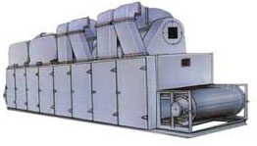DW系列带式干燥机
概述
将所要处理的物料通过适当的加料机构，如星型布料器、摆动带、粉碎机或造粒机，分布在输送带上，输送带通过一个或几个加热单元组成的通道，每个加热单元均配有空气加热和循环系统，每一个通道有一个或几个排湿系统，在输送带通过时，热空气从上往下或从下柱上通过输送带上的物料，从而使物料能均匀干燥。
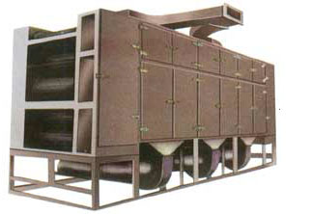
用途
带式干燥机是常用的连续式干燥设备，可广泛应用于化工、食品、医药、建材、电子等行业，特别适合于透气较好的片状、条状、颗粒状物料的干燥，对滤饼类和膏状物料，也可通过造粒机或挤条机制成型后进行干燥。
典型产品
脱水蔬菜、颗粒饲料、味精、鸡精、椰蓉、有机颜料、 合成橡胶、丙烯纤维、药品、药材、小木制品、塑料制品、 电子元器件老化、固化等。
技术参数
型 号 |  | DW-1.2-8A | DW-1.2-10A | DW-1.6-8A | DW-1.6-10A | DW-2.0-8A | DW-2.0-10A
单元数 |  | 4 | 5 | 4 | 5 | 4 | 5
干燥段长(m) |  | 8 | 10 | 8 | 10 | 8 | 10
铺料厚度(mm) |  | ≤60
使用温度(℃) |  | 50-140
蒸汽压力(MPa) |  | 0.2-0.8
蒸气耗量(kg/h) |  | 120-300 | 150-375 | 150-375 | 170-470 | 180 | 500
干燥时间(h) |  | 0.2-1.2 | 0.25-1.5 | 0.2-1.2 | 0.25-1.5 | 0.2-1.2 | 0.25-1.5
干燥强度(kg水/h) |  | 6-30
装机功率(kw) |  | 11.4 | 13.6 | 11.4 | 13.6 | 12.5 | 14.7
外形尺寸(m) | A | 1.2 | 1.2 | 1.6 | 1.6 | 2.0 | 2.0
外形尺寸(m) | A1 | 2.28 | 2.28 | 2.68 | 2.68 | 3.2 | 3.2
外形尺寸(m) | B | 8.0 | 10.0 | 8.0 | 10.0 | 8.0 | 10.0
外形尺寸(m) | B1 | 9.5 | 11.5 | 9.5 | 11.5 | 9.5 | 11.5
外形尺寸(m) | C | 2.5 | 2.5 | 2.5 | 2.5 | 2.5 | 2.5

